Casos de Uso

- Sucesión al retirar en cajero automático, solamente con tarjeta.

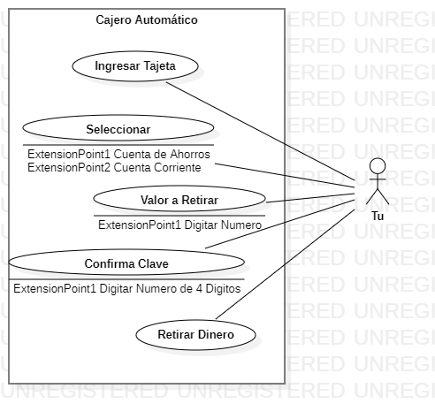

- Metodología de pago al Comprar en los supermercados D1 y Justo y Bueno.

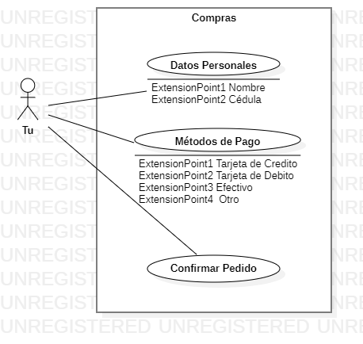

- Proceso detallado al cepillarnos los dientes.

